Приложение № 1

ТЕХНИЧЕСКИ СПЕЦИФИКАЦИИ

за възлагане и изпълнение на обществена поръчка:
„Строително-монтажни дейности, технологично обновление и модернизация на административната сграда на СОСП „Ботевград 2“ и вертикална планировка на административния район“

- ОБЩА ИНФОРМАЦИЯ
1. Въведение
Една от основните задачи на ДАЕУ е поддръжката на Съобщителните обекти със специално предназначение за нуждите на националната сигурност и отбраната на страната, базови елементи на Единната електронна съобщителна мрежа /ЕЕСМ/, явяваща се основа на Интегрираната комуникационно-информационна система на системата за управление на страната и въоръжените сили при кризисни ситуации.
2. Съществуващо положение
Вследствие на дългогодишната експлоатация (над 30 години) и процесите на естествено износване, административната сграда на СОСП „Ботевград 2“ е амортизирана. От своя страна амортизираният сграден фонд създава условия за нарушаване на нормалната дейност на СОСП „Ботевград 2“ и води до увеличени енергийни разходи..

- ОПИСАНИЕ НА ПОРЪЧКАТА
Предметът на обществената поръчка е „Строително-монтажни дейности, технологично обновление и модернизация на административната сграда на СОСП „Ботевград 2“ и вертикална планировка на административния район“ , с което ще се повиши енергийната ефективност и ще възстановят нормалните условия за труд и експлоатация на сградния фонд.

ИЗИСКВАНИЯ, СВЪРЗАНИ С ИЗПЪЛНЕНИЕТО НА ПОРЪЧКАТА
1. Минимални технически изисквания
1.1. Подмяна на амортизирана дограма в административната сграда на СОСП „Ботевград 2”.

№ | Видове работа | мярка | Количество
1 | Демонтаж на стара дограма | м2 | 705,00
2 | Изработка, доставка и монтаж на нова ПВЦ дограма 5камерен профил, цвят Златен дъб, стъклопакет 24мм бяло/ 4 сезона | м2 | 705,00
3 | Доставка и монтаж на външни подпрозоречни дъски от пластифицирана ламарина | м | 330,00
4 | Обръщане около дограма отвътре, вкл. алуминиев ръбоохранител | м | 1 400,00
5 | Обръщане около дограма отвън | м | 1 400,00
6 | Демонтаж на стари врати и двустранно обръщане | бр. | 282,00
7 | Доставка и монтаж на интериорна врата 80 см/200 см с регулируема каса до 40 см. | бр. | 14,00
8 | Доставка и монтаж на интериорна врата 80 см/200см с регулируема каса до 30 см. | бр. | 35,00
9 | Доставка и монтаж на интериорна врата 80 см/200см с регулируема каса до 20 см. | бр. | 134,00
10 | Доставка и монтаж на алуминиеви врати 80 см/200 см с бял пълнеж | бр. | 11,00
11 | Доставка и монтаж на алуминиеви врати 70 см/200 см с огледало от двете страни | бр. | 85,00
12 | Доставка и монтаж на алуминиеви врати 160 см/200 см с бял пълнеж | бр. | 2
13 | Доставка и монтаж на алуминиеви врати 700 см/235 см с бял пълнеж и стъкло | бр. | 6
14 | Доставка и монтаж на алуминиеви врати 300 см/220 см с бял пълнеж и стъкло | бр. | 6

Компонентите на ПВЦ дограма са показани в таблица:

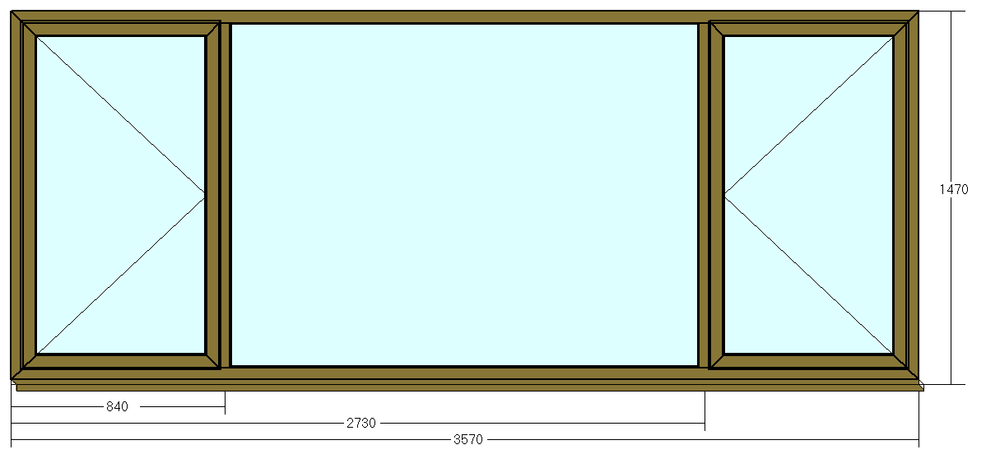 | Модул: 1  Брой: 1  L =3570 mm  H =1470 mm  Отваряема площ: 2,47 m2  Неотваряема площ: 2,78 m2 | Профили:  Цвят - 2стр/злд  Каса P  Кемпфер P  Крило прозоречно 5P  Стъклопакет : 24mm B+4s  Обков  Добавки : 150mm ППД(2стр/злд)
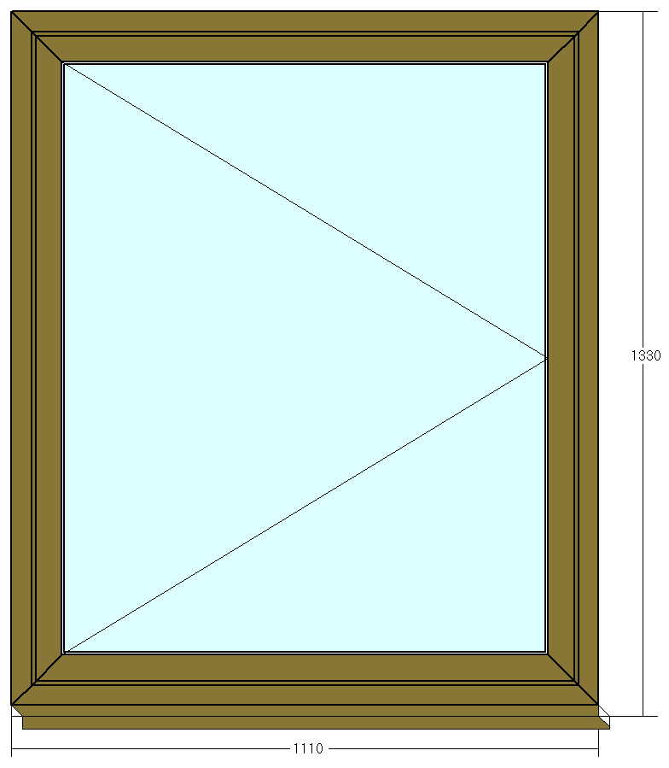 | Модул: 2  Брой: 8  L =1110 mm  H =1330 mm  Отваряема площ: 1,48 m2  Неотваряема площ: 0 m2 | Профили:  Цвят - 2стр/злд  Каса P  Крило прозоречно 5P  Стъклопакет : 24mm B+4s  Обков  Добавки : 150mm ППД(2стр/злд)
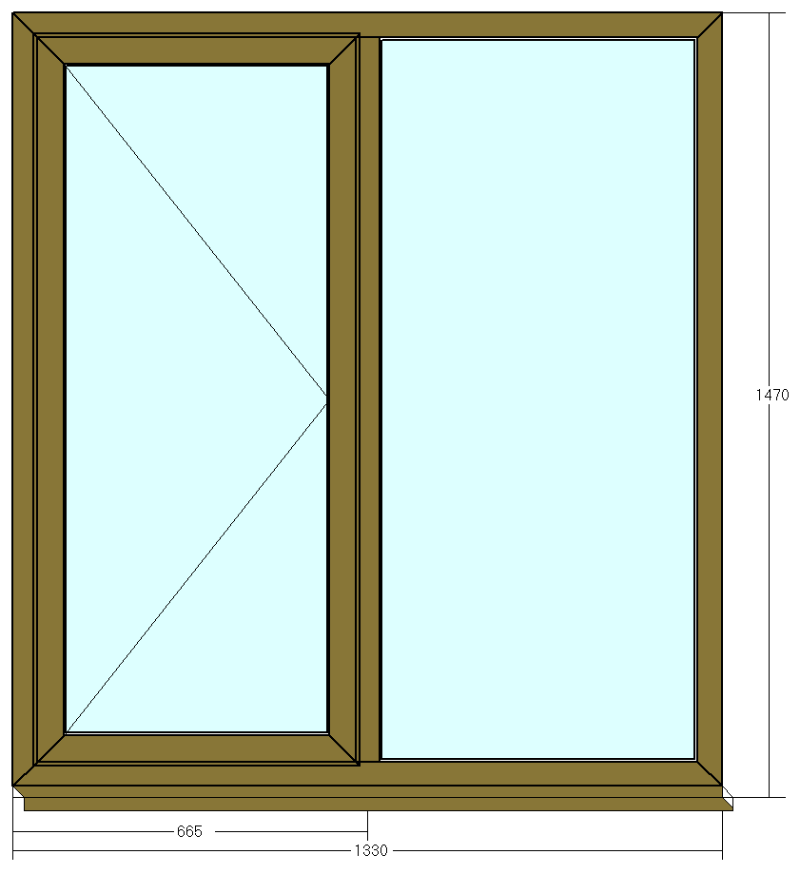 | Модул: 3  Брой: 1  L =1330 mm  H =1470 mm  Отваряема площ: 0,98 m2  Неотваряема площ: 0,98 m2 | Профили :  Цвят - 2стр/злд  Каса P  Кемпфер P  Крило прозоречно 5P  Стъклопакет : 24mm B+4s  Обков  Добавки : 150mm ППД(2стр/злд)
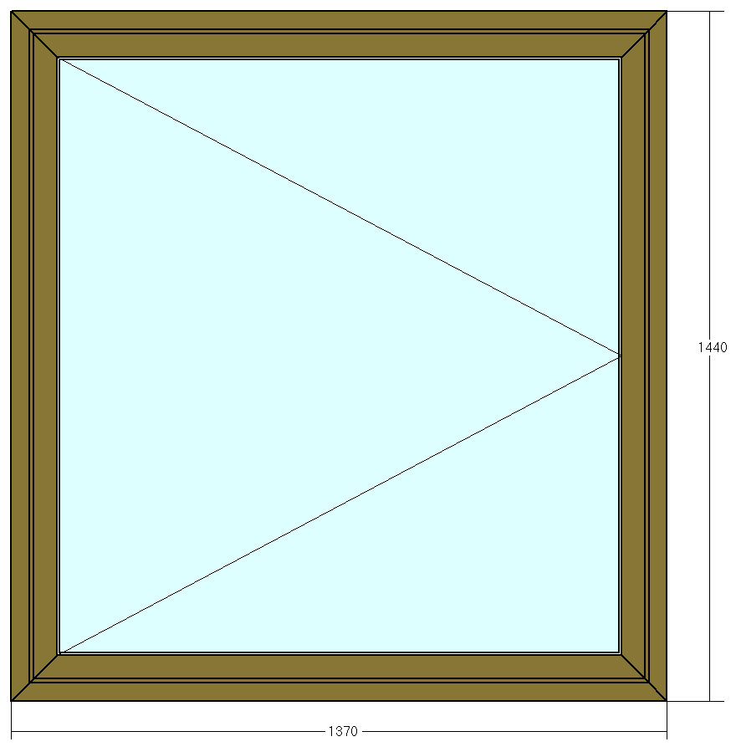 | Модул: 4  Брой: 8  L =1370 mm  H =1440 mm  Отваряема площ: 1,97 m2  Неотваряема площ: 0 m2 | Профили:  Цвят - 2стр/злд  Каса P  Крило прозоречно 5P  Стъклопакет : 24mm B+4s  Обков
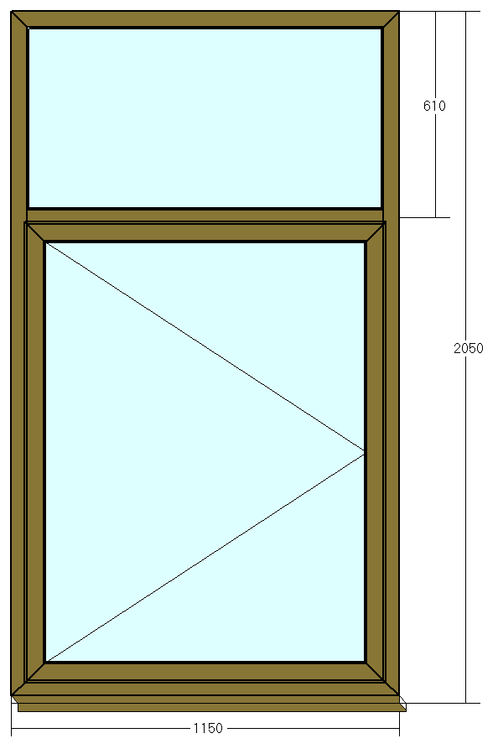 | Модул: 5  Брой: 3  L =1150 mm  H =2050 mm  Отваряема площ: 1,66 m2  Неотваряема площ: 0,7 m2 | Профили :  Цвят - 2стр/злд  Каса P  Кемпфер P  Крило прозоречно 5P  Стъклопакет : 24mm B+4s  Обков  Добавки : 150mm ППД(2стр/злд)
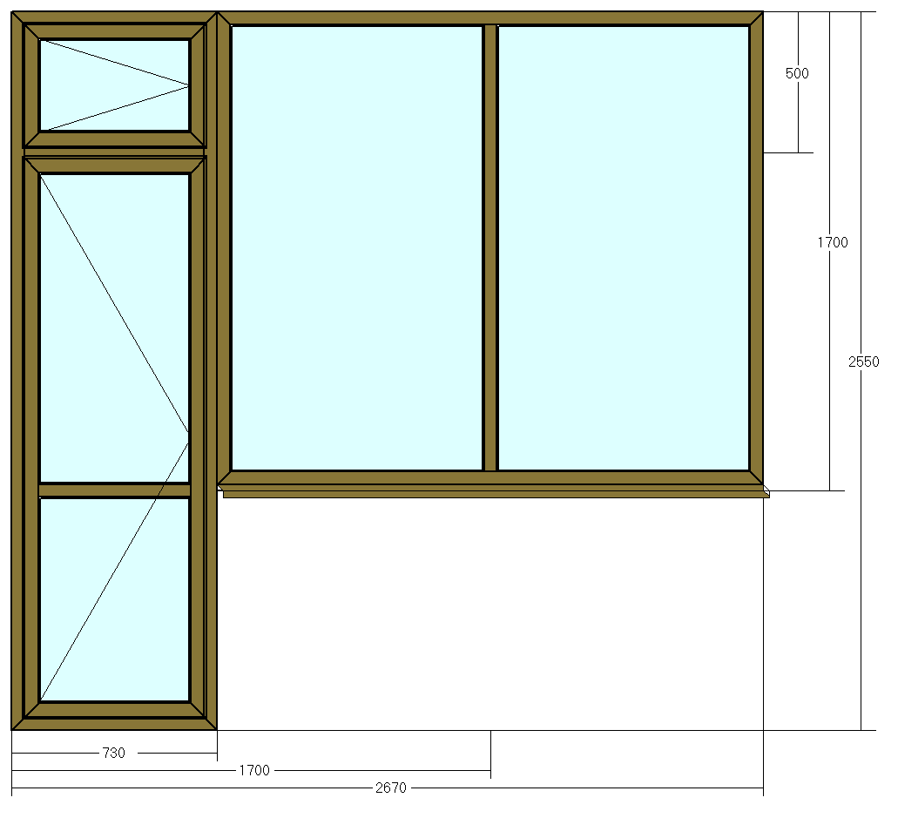 | Модул: 6  Брой: 81  L =2670 mm  H =2550 mm  Отваряема площ: 1,86 m2  Неотваряема площ: 3,3 m2 | Профили :  Цвят - 2стр/злд  Каса P  Кемпфер P  Крило прозоречно 5P  Стъклопакет : 24mm B+4s  Обков  Добавки : 250mm ППД(2стр/злд)
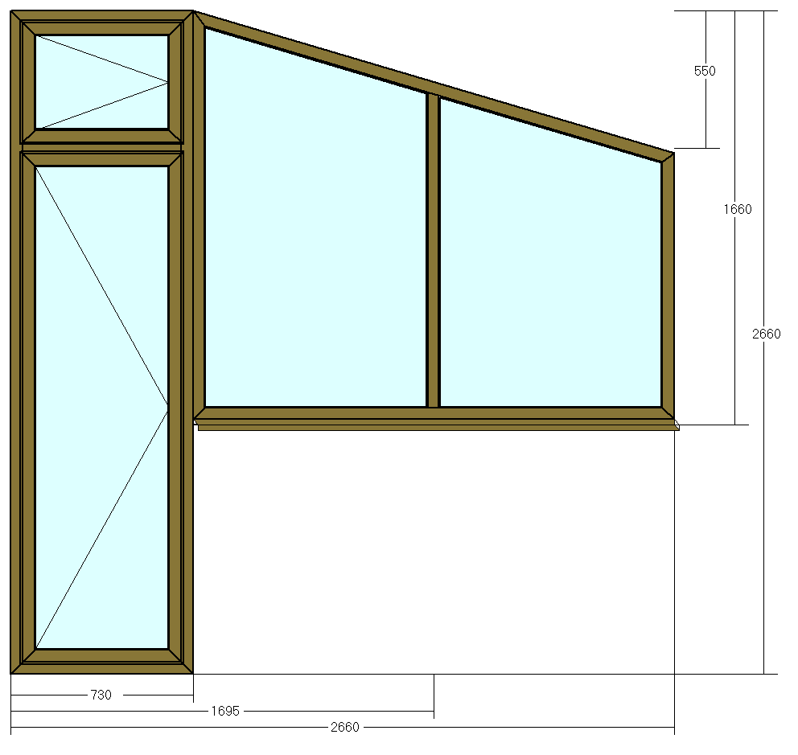 | Модул: 7  Брой: 4  L =2660 mm  H =2660 mm  Отваряема площ: 1,94 m2  Неотваряема площ: 3,2 m2 | Профили :  Цвят - 2стр/злд  Каса P  Кемпфер P  Крило прозоречно 5P  Стъклопакет : 24mm B+4s  Обков  Добавки : 150mm ППД(2стр/злд)
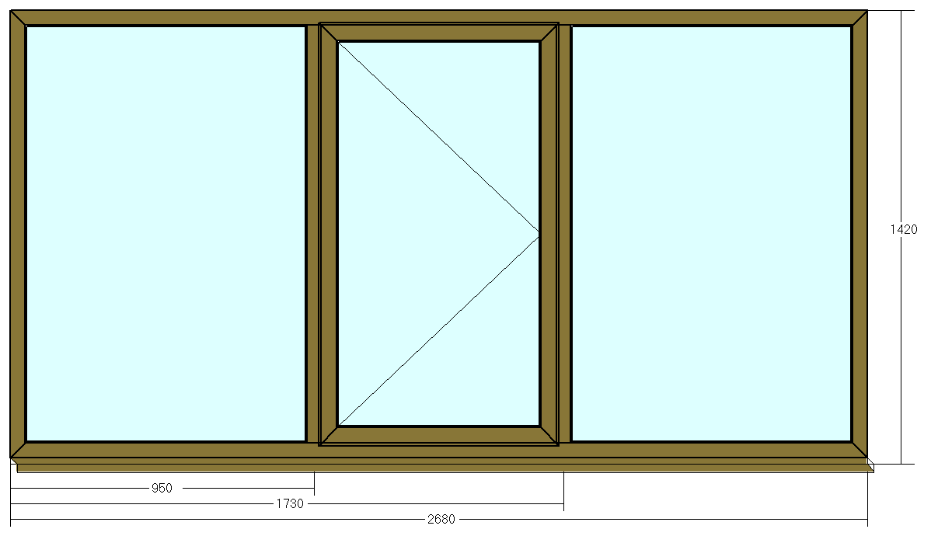 | Модул: 8  Брой: 5  L =2680 mm  H =1420 mm  Отваряема площ: 1,11 m2  Неотваряема площ: 2,7 m2 | Профили:  Цвят - 2стр/злд  Каса P  Кемпфер P  Крило прозоречно 5P  Стъклопакет : 24mm B+4s  Обков  Добавки : 150mm ППД(2стр/злд)
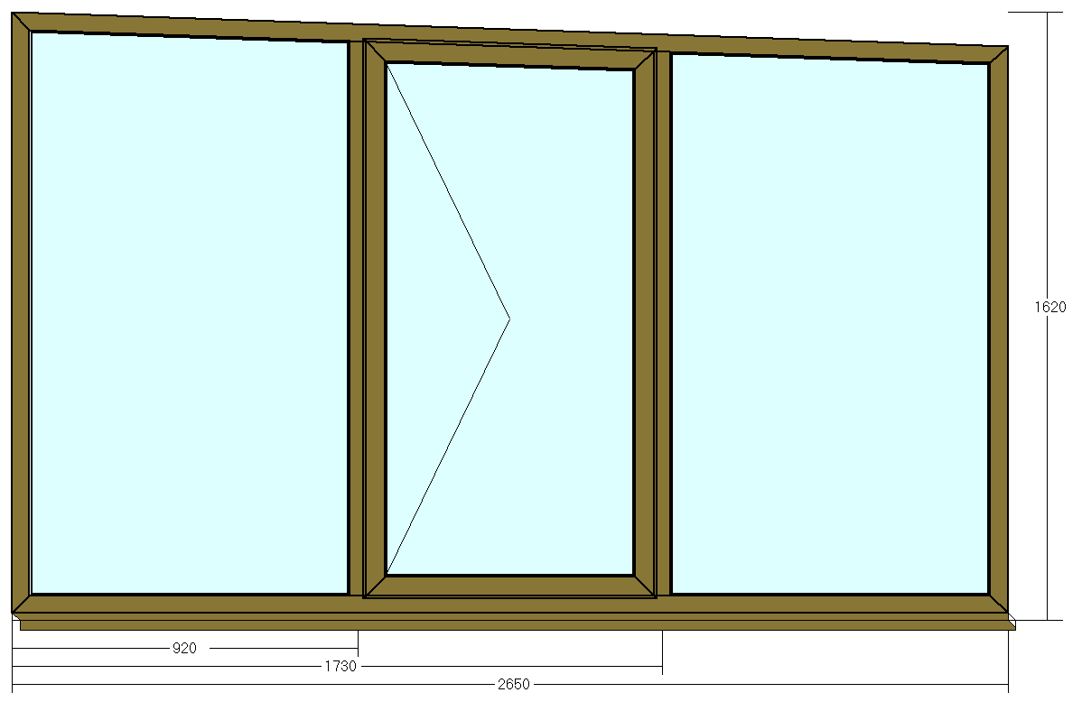 | Модул: 9  Брой: 1  L =2650 mm  H =1620 mm  Отваряема площ: 1,31 m2  Неотваряема площ: 2,98 m2 | Профили :  Цвят - 2стр/злд  Каса P  Кемпфер P  Крило прозоречно 5P  Стъклопакет : 24mm B+4s  Обков  Добавки : 150mm ППД(2стр/злд)
 | Модул: 10  Брой: 8  L =600 mm  H =600 mm  Отваряема площ: 0 m2  Неотваряема площ: 0,36 m2 | Профили:  Цвят - 2стр/злд  Каса P  Стъклопакет : 24mm B+4s  Добавки : 150mm ППД(2стр/злд)
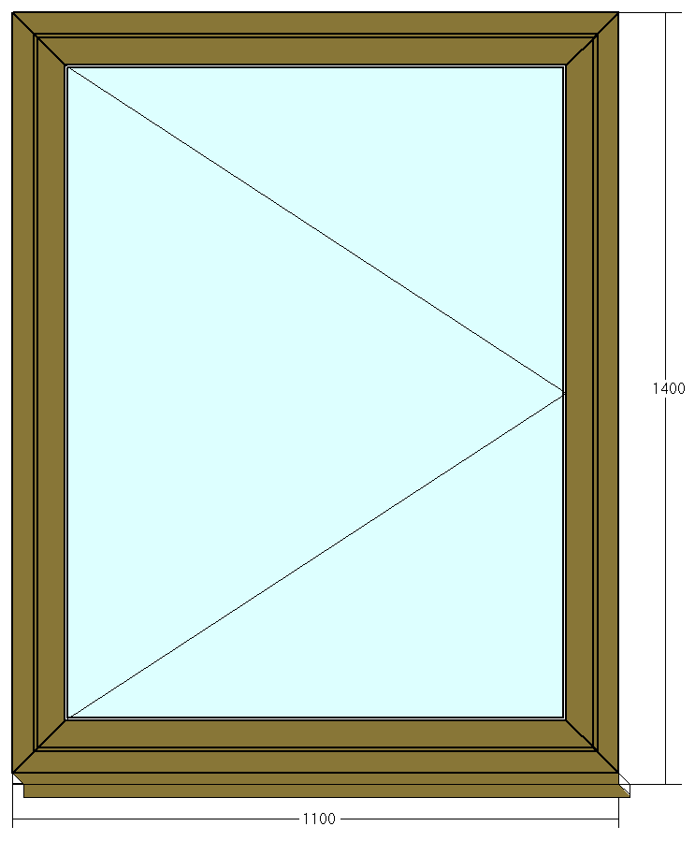 | Модул: 11  Брой: 6  L =1100 mm  H =1400 mm  Отваряема площ: 1,54 m2  Неотваряема площ: 0 m2 | Профили :  Цвят - 2стр/злд  Каса P  Крило прозоречно 5P  Стъклопакет : 24mm B+4s  Обков  Добавки : 150mm ППД(2стр/злд)
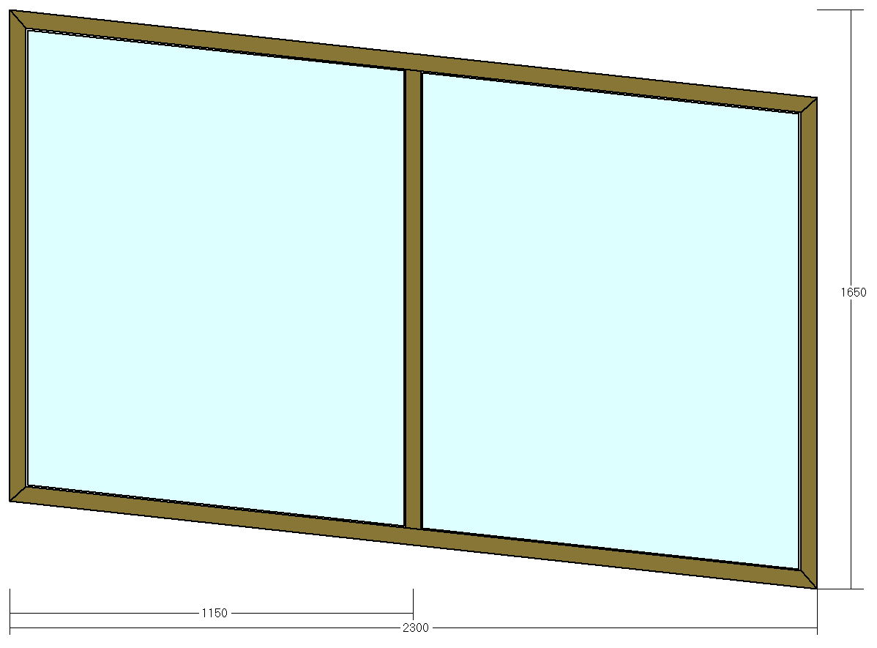 | Модул: 12  Брой: 6  L =2300 mm  H =1650 mm  Отваряема площ: 0 m2  Неотваряема площ: 3,8 m2 | Профили :  Цвят - 2стр/злд  Каса P  Кемпфер P  Стъклопакет : 24mm B+4s
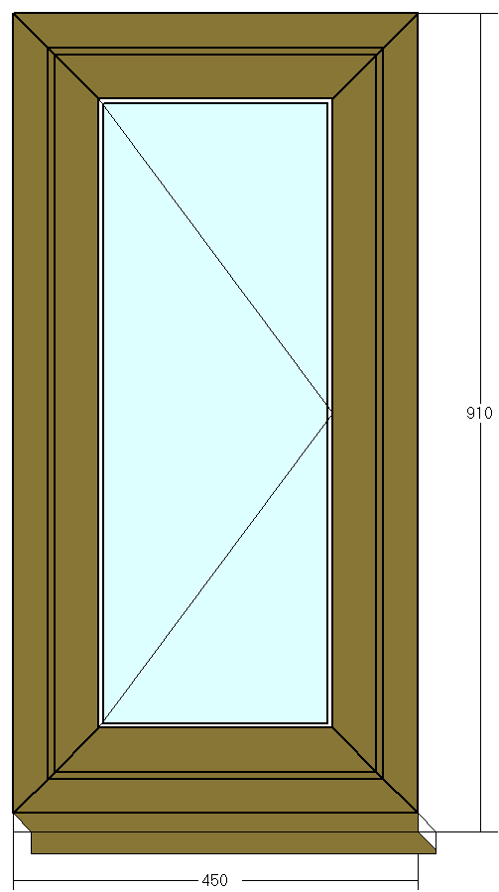 | Модул: 13  Брой: 2  L =450 mm  H =910 mm  Отваряема площ: 0,41 m2  Неотваряема площ: 0 m2 | Профили :  Цвят - 2стр/злд  Каса P  Крило прозоречно 5P  Стъклопакет : 24mm B+4s  Обков :  Добавки : 150mm ППД(2стр/злд)
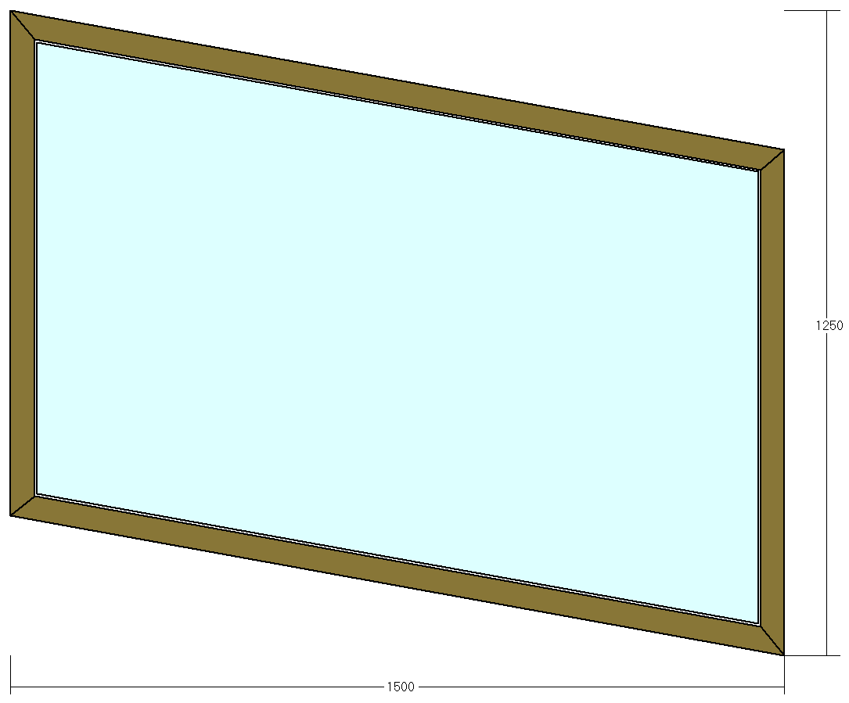 | Модул: 14  Брой: 2  L =1500 mm  H =1250 mm  Отваряема площ: 0 m2  Неотваряема площ: 1,88 m2 | Профили:  Цвят - 2стр/злд  PL501301P - Каса P  Стъклопакет : 24mm B+4s
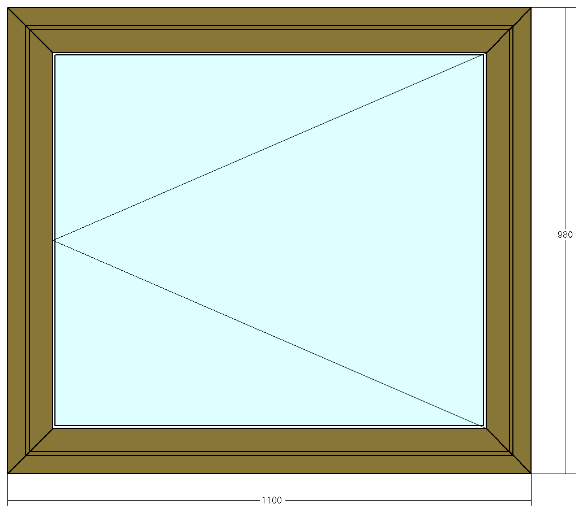 | Модул: 15  Брой: 2  L =1100 mm  H =980 mm  Отваряема площ: 1,08 m2  Неотваряема площ: 0 m2 | Профили:  Цвят - 2стр/злд  Каса P  Крило прозоречно 5P  Стъклопакет : 24mm B+4s  Обков
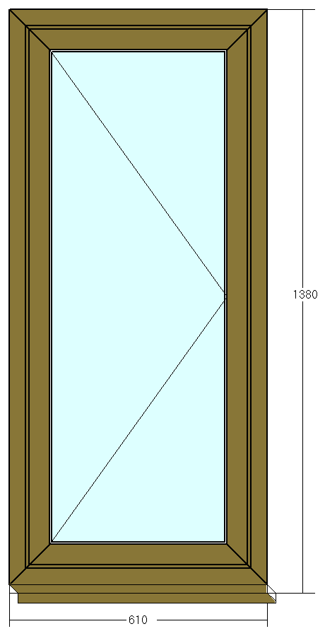 | Модул: 16  Брой: 12  L =610 mm  H =1380 mm  Отваряема площ: 0,84 m2  Неотваряема площ: 0 m2 | Профили :  Цвят - 2стр/злд  Каса P  Крило прозоречно 5P  Стъклопакет : 24mm B+4s  Обков  Добавки : 150mm ППД(2стр/злд)
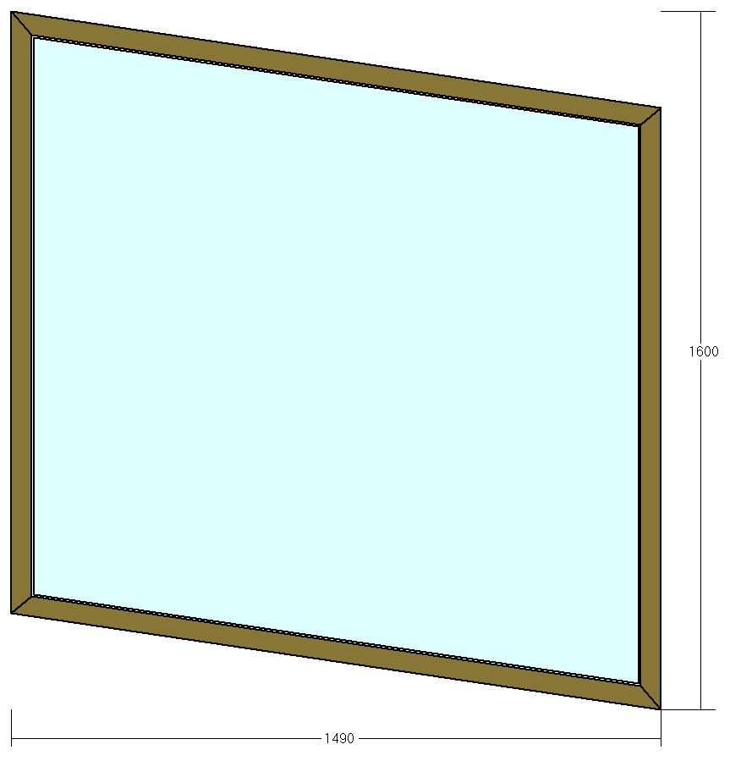 | Модул: 17  Брой: 12  L =1490 mm  H =1600 mm  Отваряема площ: 0 m2  Неотваряема площ: 2,38 m2 | Профили :  Цвят - 2стр/злд  Каса P  Стъклопакет : 24mm B+4s
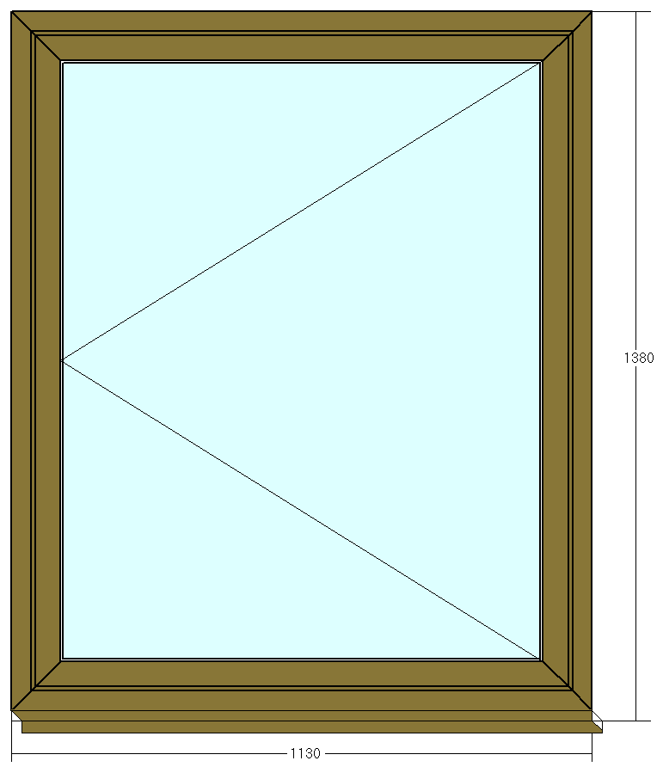 | Модул: 18  Брой: 12  L =1130 mm  H =1380 mm  Отваряема площ: 1,56 m2  Неотваряема площ: 0 m2 | Профили:  Цвят - 2стр/злд  Каса P  Крило прозоречно 5P  Стъклопакет : 24mm B+4s  Обков  Добавки : 150mm ППД(2стр/злд)
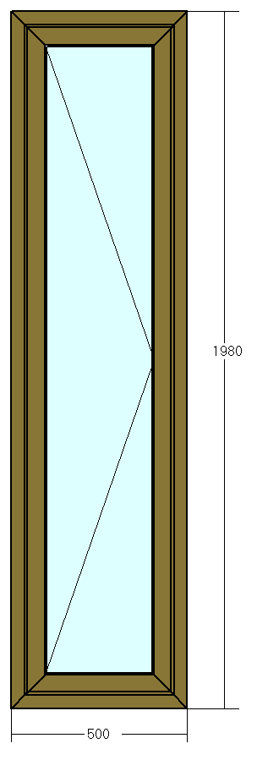 | Модул: 19  Брой: 2  L =500 mm  H =1980 mm  Отваряема площ: 0,99 m2  Неотваряема площ: 0 m2 | Профили:  Цвят - 2стр/злд  Каса P  Крило прозоречно 5P  Стъклопакет : 24mm B+4s  Обков
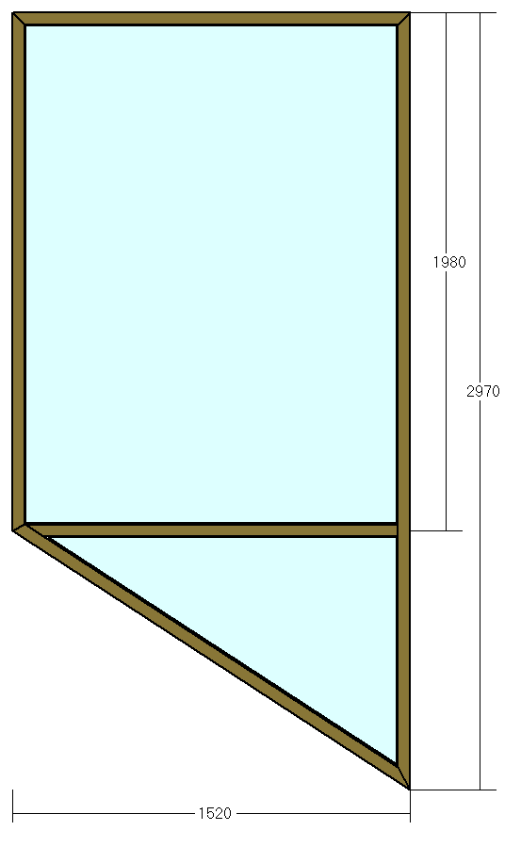 | Модул: 20  Брой: 2  L =1520 mm  H =2970 mm  Отваряема площ: 0 m2  Неотваряема площ: 4,51 m2 | Профили:  Цвят - 2стр/злд  Каса P  Кемпфер P  Стъклопакет : 24mm B+4s
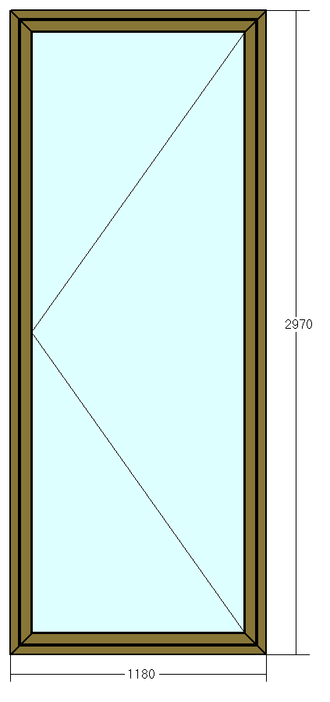 | Модул: 21  Брой: 2  L =1180 mm  H =2970 mm  Отваряема площ: 3,5 m2  Неотваряема площ: 0 m2 | Профили:  Цвят - 2стр/злд  Каса P  Крило прозоречно 5P  Стъклопакет : 24mm B+4s  Обков
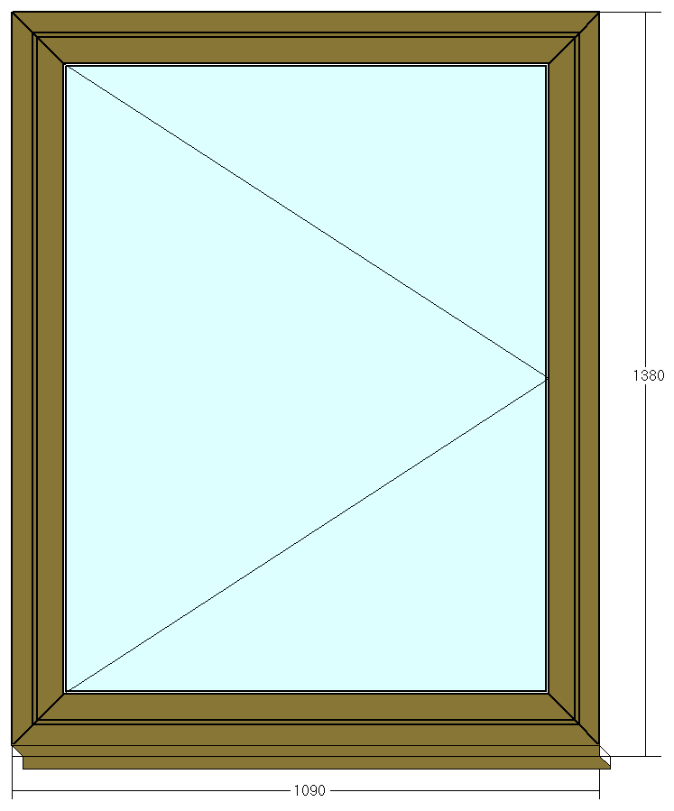 | Модул: 22  Брой: 1  L =1090 mm  H =1380 mm  Отваряема площ: 1,5 m2  Неотваряема площ: 0 m2 | Профили:  Цвят - 2стр/злд  Каса P  Крило прозоречно 5P  Стъклопакет : 24mm B+4s  Обков  Добавки : 150mm ППД(2стр/злд)
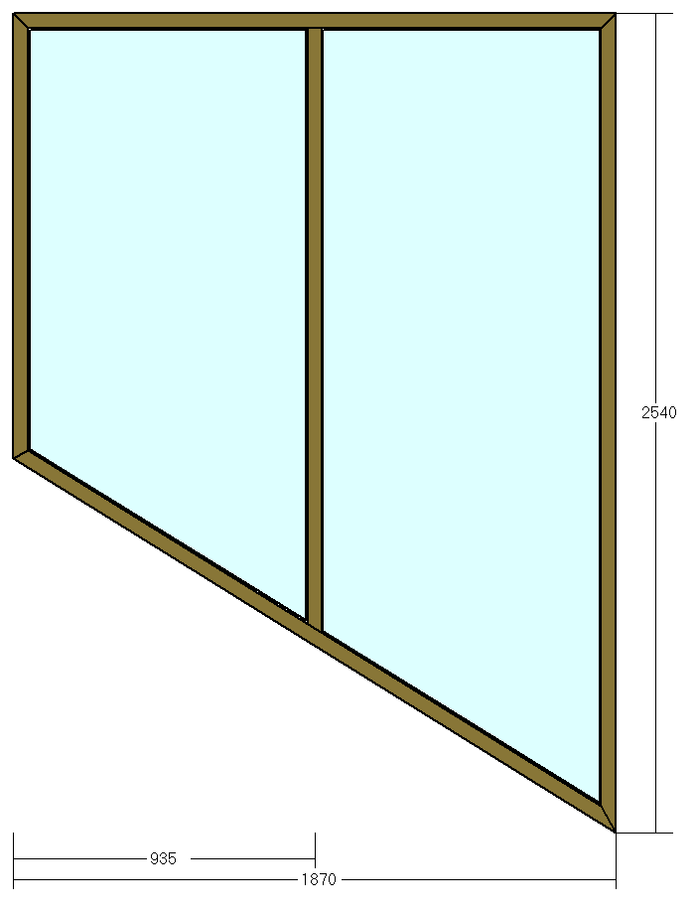 | Модул: 23  Брой: 1  L =1870 mm  H =2540 mm  Отваряема площ: 0 m2  Неотваряема площ: 4,75 m2 | Профили:  Цвят - 2стр/злд  Каса P  Кемпфер P  Стъклопакет : 24mm B+4s
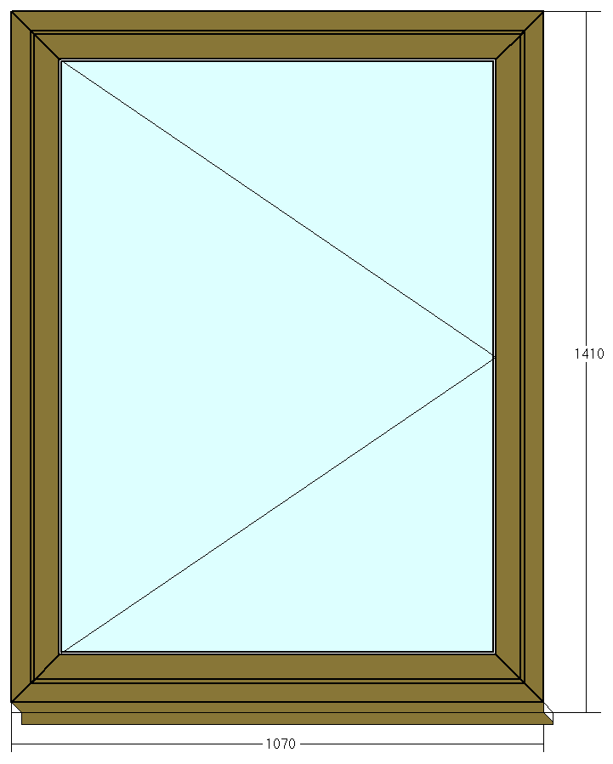 | Модул: 24  Брой: 1  L =1070 mm  H =1410 mm  Отваряема площ: 1,51 m2  Неотваряема площ: 0 m2 | Профили:  Цвят - 2стр/злд  Каса P  Крило прозоречно 5P  Стъклопакет : 24mm B+4s  Обков  Добавки : 150mm ППД(2стр/злд)
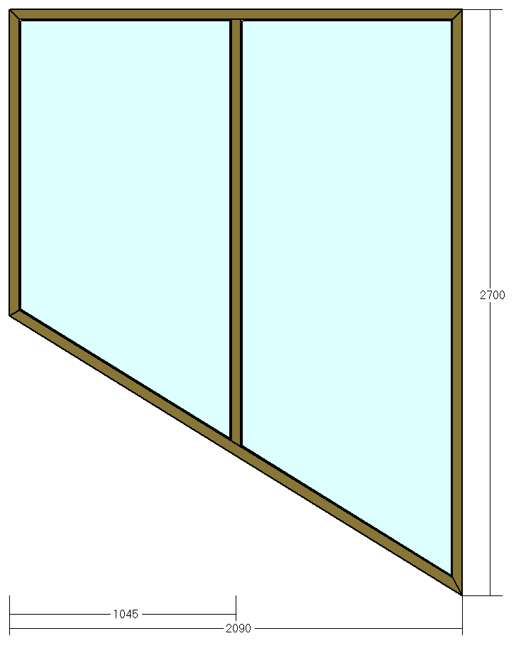 | Модул: 25  Брой: 1  L =2090 mm  H =2700 mm  Отваряема площ: 0 m2  Неотваряема площ: 5,64 m2 | Профили:  Цвят - 2стр/злд  Каса P  Кемпфер P  Стъклопакет : 24mm B+4s
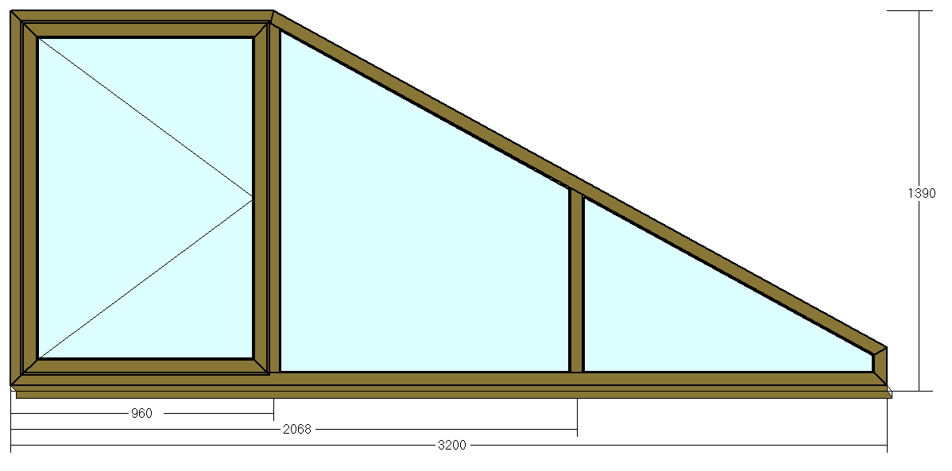 | Модул: 26  Брой: 2  L =3200 mm  H =1390 mm  Отваряема площ: 1,33 m2  Неотваряема площ: 3,11 m2 | Профили:  Цвят - 2стр/злд  Каса P  Кемпфер P  Крило прозоречно 5P  Стъклопакет : 24mm B+4s  Обков  Добавки : 150mm ППД(2стр/злд)
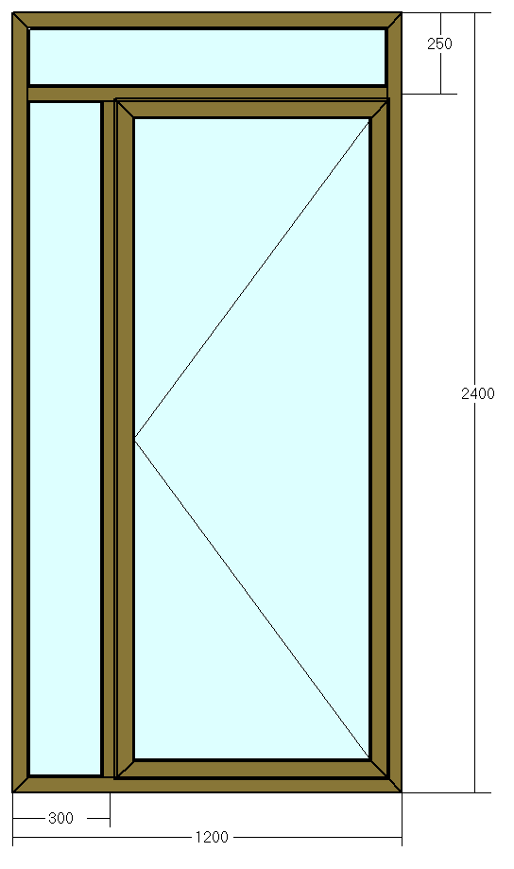 | Модул: 27  Брой: 8  L =1200 mm  H =2400 mm  Отваряема площ: 1,94 m2  Неотваряема площ: 0,94 m2 | Профили:  Цвят - 2стр/злд  Каса P  Кемпфер P  Крило прозоречно 5P  Стъклопакет : 24mm B+4s  Обков
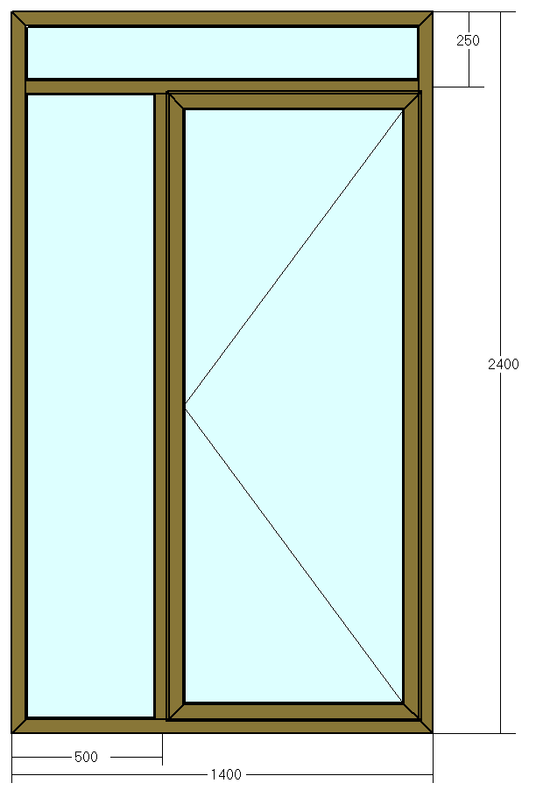 | Модул: 28  Брой: 8  L =1400 mm  H =2400 mm  Отваряема площ: 1,94 m2  Неотваряема площ: 1,42 m2 | Профили:  Цвят - 2стр/злд  Каса P  Кемпфер P  Крило прозоречно 5P  Стъклопакет : 24mm B+4s  Обков

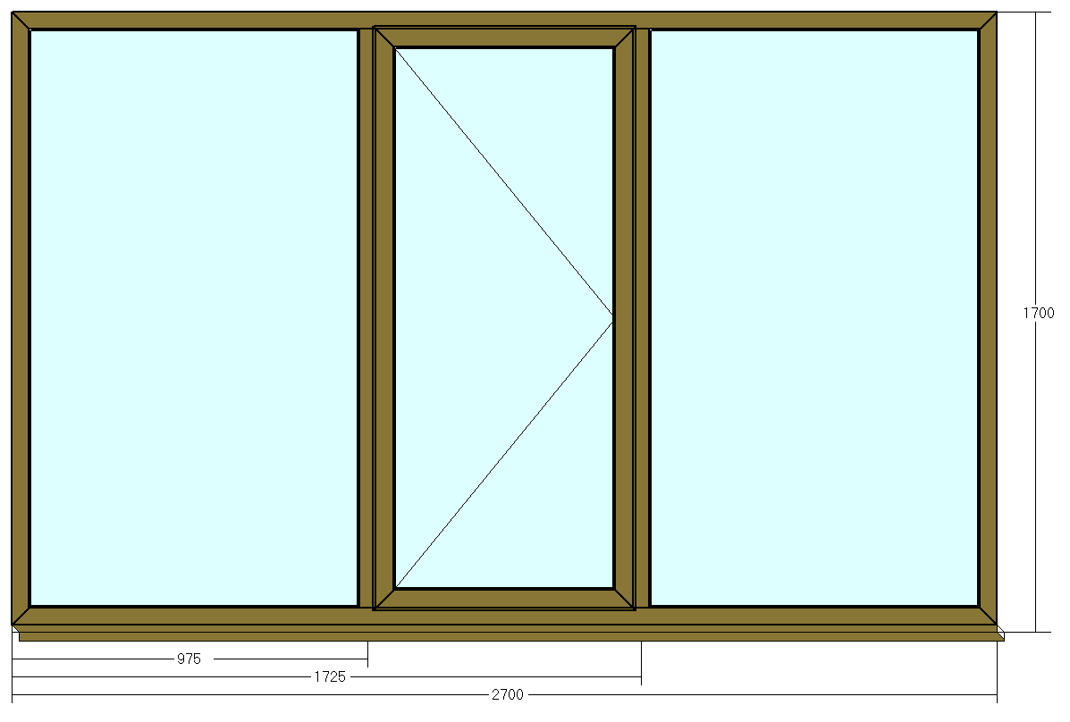 | Модул: 29  Брой: 2  L =2700 mm  H =1700 mm  Отваряема площ: 1,27 m2  Неотваряема площ: 3,32 m2 | Профили:  Цвят - 2стр/злд  Каса P  Кемпфер P  Крило прозоречно 5P  Стъклопакет : 24mm B+4s  Обков :  Добавки : 250mm ППД(2стр/злд)

Забележки:
- Някои от изделията/компонентите на ПВЦ дограмата се формират от няколко модула, както следва: изделие 1 – сбор от модули 11+12; изделие 2 – сбор от модули 13+14+15; изделие 3 – сбор от 16+17+18; изделие 4 – сбор от модули 19+20+21; изделие 5 – сбор от модули 22+23; изделие 6 – сбор от модули 24+25.
- Детайлите на конструкцията на алуминиевите врати по т. т. 12, 13 и 14 от количествената сметка (с размери 160 см/200 см; 700 см/235 см и 300 см/220 см/) се уточняват с възложителят преди изготвяне на офертата.
- Размерите на ПВЦ дограма и врати са ориентировъчни.
- Точни размери се снемат на място от изпълнителя.

  - Реконструкция на работни помещения със санитарен възел в административната сграда на СОСП „Ботевград 2“

- ЕТАЖ 4
ДОВЪРШИТЕЛНИ РАБОТИ ПОМЕЩЕНИЯ

№ по ред | Дейности\помещения | апартамент | стая с тераса- 8 бр. | стая без тераса- 3 бр. | мярка | количество
1 | Обработка на под на тераса за полагане на настилка от гранитогрес | 8 | 32 |  | м² | 40,00
2 | Полагане на подова настилка от гранитогрес на тераса | 8 | 32 |  | м² | 40,00
3 | Шпакловка на стени и тавани на тераси | 24 | 96 |  | м² | 120,00
4 | Грундиране на стени и тавани на тераси | 24 | 96 |  | м² | 120,00
5 | Боядисване с цветен фасаген на тераси | 24 | 96 |  | м² | 120,00
6 | Демонтаж на дъски от парапет |  | 12 |  | м² | 12,00
7 | Грундиране и боядисване на метална рамка на парапет | 32 | 128 |  | м | 160,00
8 | Монтаж на мрежа на парапет /без доставка/ | 2 | 8 |  | бр. | 10,00
9 | Доставка и монтаж на осветително тяло на тераса | 2 | 8 |  | бр. | 10,00
10 | Доставка и монтаж на подпрозоречен перваз | 4 | 16 | 25 | м | 45,00
11 | Обработка на под за полагане на настилка - ламинат | 34 | 136 | 62 | м² | 232,00
12 | Доставка и монтаж на подова настилка - ламинат | 34 | 136 | 62 | м² | 232,00
13 | Доставка и монтаж на PVC первази | 44 | 216 | 90 | м | 350,00
14 | Обработка на под на антре за полагане на настилка - гранитогрес | 6 | 48 | 18 | м² | 72,00
15 | Полагане на подова настилка антре - гранитогрес | 6 | 48 | 18 | м² | 72,00
16 | Доставка и монтаж на ел. вентилатор за баня | 1 | 8 | 3 | Бр. | 12,00
17 | Доставка и монтаж на моноблок | 1 | 8 | 3 | Бр. | 12,00
18 | Доставка и монтаж на душ батерия - комплект и за мивка | 1 | 8 | 3 | Бр. | 12,00
19 | Доставка и монтаж на батерия за тоалетна мивка | 1 |  |  | Бр. | 1,00
20 | Доставка и монтаж на шкаф за баня - горен с осветление | 1 | 8 | 3 | Бр. | 12,00
21 | Доставка и монтаж на мивка - комплект +сифон | 1 | 8 | 3 | Бр. | 12,00
22 | Доставка и монтаж на закачалки за баня | 2 | 16 | 6 | Бр. | 24,00
23 | Доставка и монтаж на поставка за тоалетна хартия | 1 | 8 | 3 | Бр. | 12,00
24 | ревизия 20/30 | 1 | 8 |  | Бр. | 9,00
25 | ревизия 20/20 | 1 | 8 |  | Бр. | 9,00
26 | Доставка и монтаж на преходна лайсна 0,9 м. | 2 | 16 | 6 | Бр. | 24,00
27 | Почистване и изхвърляне на строителни отпадъци |  |  |  | м³ | 1,00
28 | Доставка и монтаж на щори -хоризонтални, алуминиеви, ламел 2,5 - бели | 9 | 36 | 12 | м² | 57,00
29 | Доставка и подмяна на патрони на врати | 1 | 8 | 3 | Бр. | 12,00
30 | Доставка и подмяна на брави на врати | 1 | 8 | 3 | Бр. | 12,00

ДОВЪРШИТЕЛНИ РАБОТИ ФОАЙЕ

№ по ред | Дейности | Мярка | Количество
1 | Доставка и монтаж на ППТ | м | 2,00
2 | Обработка на под за полагане на гранитогрес | м² | 62,00
3 | Подова настилка - гранитогрес | м² | 62,00
4 | РVC первази | м | 33,00
5 | Доставка и монтаж на LED осветителни тела 60x60 | Бр. | 5,00
6 | LED аварийно осветление | Бр. | 1,00

 |  | ДОВЪРШИТЕЛНИ РАБОТИ КОРИДОРИ
№ по ред |  | Дейности | Мярка | Количество
1 |  | Обработка на под за полагане на гранитогрес | м² | 45,00
2 |  | Подова настилка - гранитогрес | м² | 45,00
3 |  | РVC первази | м | 55,00
4 |  | Доставка и монтаж на LED осветителни тела 30x60 | бр | 9,00
5 |  | Аварийно осветление | бр | 5,00
6 |  | Доставка и монтаж на подпрозоречен перваз | м | 2
7 |  | Ремонт на компроментиран гипсокартон, вкл. шпакловка и боядисване | м² | 35

РРЕМОНТ ПОМЕЩЕНИЯ БЕЗ САНИТАРЕН ВЪЗЕЛ – два броя стаи - 413 и 414

№ по ред | Дейности | Мярка | Количество
1 | Сваляне на тапети | м² | 96,00
2 | Циментова замазка | м² | 56,00
3 | Настилка от ламинирани плоскости | м² | 56,00
4 | Гипсова шпакловка по стени и тавани | м² | 156,00
5 | Грундиране на стени и тавани | м² | 156,00
6 | Боядисване с латексови бои - бяло | м² | 60,00
7 | Боядисване с латексови бои - цветно | м² | 96,00
8 | Доставка и монтаж на апартаментно табло, ключове, контакти и осветителни табла | к-т | 2,00
9 | Доставка и монтаж на щори -хоризонтални, алуминиеви, ламел 2,5 - бели | м² | 6,00
10 | Доставка и монтаж на подпрозоречен перваз | м | 6,00
11 | Мазилка около врати | м² | 4,00

- ЕТАЖ 5
ДОВЪРШИТЕЛНИ РАБОТИ ПОМЕЩЕНИЯ
№ по ред | дейности\помещения | апартамент | стая с тераса- 6 бр. | стая без тераса- 3 бр. |  |  | мярка | количество
1 | Обработка на под на тераса за полагане на настилка от гранитогрес | 8 | 24 |  |  |  | м² | 32,00
2 | Полагане на подова настилка от гранитогрес на тераса | 8 | 24 |  |  |  | м² | 32,00
3 | Шпакловка на стени и тавани на тераси | 24 | 72 |  |  |  | м² | 96,00
4 | Грундиране на стени и тавани на тераси | 24 | 72 |  |  |  | м² | 96,00
5 | Боядисване с цветен фасаген на тераси | 24 | 72 |  |  |  | м² | 96,00
6 | Демонтаж на дъски от парапет |  | 9 |  |  |  | м² | 9,00
7 | Грундиране и боядисване на метална рамка на парапет | 32 | 96 |  |  |  | м | 128,00
8 | Монтаж на мрежа на парапет /без доставка/ | 2 | 6 |  |  |  | бр | 8,00
9 | Доставка и монтаж на осветително тяло на тераса | 2 | 6 |  |  |  | бр | 8,00
10 | Доставка и монтаж на подпрозоречен перваз | 4 | 12 | 9 |  |  | м | 25,00
11 | Обработка на под за полагане на настилка - ламинат | 34 | 102 | 62 |  |  | м² | 198,00
12 | Доставка и монтаж на подова настилка - ламинат | 34 | 102 | 62 |  |  | м² | 198,00
13 | Доставка и монтаж на PVC первази | 44 | 162 | 88 |  |  | м | 294,00
14 | Обработка на под на антре за полагане на настилка - гранитогрес | 6 | 35 | 15 |  |  | м² | 56,00
15 | Полагане на подова настилка антре - гранитогрес | 6 | 35 | 15 |  |  | м² | 56,00
16 | Доставка и монтаж на ел. вентилатор за баня | 1 | 6 | 3 |  |  | бр | 10,00
17 | Доставка и монтаж на моноблок | 1 | 6 | 3 |  |  | бр | 10,00
18 | Доставка и монтаж на душ батерия - комплект и за мивка | 1 | 6 | 3 |  |  | бр | 10,00
19 | Доставка и монтаж на батерия за мивка | 1 |  |  |  |  | бр | 1,00
20 | Доставка и монтаж на шкаф за баня - горен с осветление | 1 | 6 | 3 |  |  | бр | 10,00
21 | Доставка и монтаж на мивка - комплект | 1 | 6 | 3 |  |  | бр | 10,00
22 | Доставка и монтаж на закачалки за баня | 2 | 12 | 6 |  |  | бр | 20,00
23 | Доставка и монтаж на поставка за тоалетна хартия | 1 | 6 | 3 |  |  | бр | 10,00
24 | ревизия 20/30 | 1 | 6 |  |  |  | бр | 7,00
25 | ревизия 20/20 | 1 | 6 |  |  |  | бр | 7,00
26 | Доставка и монтаж на преходна лайсна 0,9 м. | 2 | 12 | 6 |  |  | бр | 20,00
27 | Почистване и изхвърляне на строителни отпадъци |  |  |  |  |  | м³ | 1,00
28 | Доставка и монтаж на щори -хоризонтални, алуминиеви, ламел 2,5 - бели | 9 | 27 | 12 |  |  | м² | 48,00
29 | Доставка и подмяна на патрони на врати | 1 | 6 | 3 |  |  | бр | 10,00
30 | Доставка и подмяна на брави на врати | 1 | 6 | 3 |  |  | бр | 10,00

ДОВЪРШИТЕЛНИ РАБОТИ ФОАЙЕ

№ по ред | Дейности | Мярка | Количество
1 | Доставка и монтаж на ППТ | м | 2,00
2 | Обработка на под за полагане на гранитогрес | м² | 62,00
3 | Подова настилка - гранитогрес | м² | 62,00
4 | РVC первази | м | 33,00
5 | Доставка и монтаж на LED осветителни тела 60x60 | Бр. | 5,00
6 | LED аварийно осветление | Бр. | 1,00

 |  |  |  | ДОВЪРШИТЕЛНИ РАБОТИ КОРИДОРИ
 | № по ред |  |  | Дейности |  |  |  |  |  |  | Мярка |  |  | Количество
 | 1 |  |  | Обработка на под за полагане на гранитогрес |  |  |  |  |  |  | м² |  |  | 35
 | 2 |  |  | Подова настилка - гранитогрес |  |  |  |  |  |  | м² |  |  | 35
 | 3 |  |  | РVC первази |  |  |  |  |  |  | м |  |  | 50
 | 4 |  |  | Доставка и монтаж на LED осветителни тела 30x60 |  |  |  |  |  |  | Бр. |  |  | 8
 | 5 |  |  | Ел. инсталации осветление |  |  |  |  |  |  | к-т |  |  | 1
 | 6 |  |  | Ел. инсталации аварийно осветление, вкл. и осветителните тела |  |  |  |  |  |  | к-т |  |  | 1
 | 7 |  |  | Доставка и монтаж на подпрозоречен перваз |  |  |  |  |  |  | м |  |  | 2
- ЕТАЖ 6
ДОВЪРШИТЕЛНИ РАБОТИ ПОМЕЩЕНИЯ
 |  | № по ред | дейности\помещения |  | апартамент |  | стая с тераса-4 бр. |  | стая без тераса- 2 бр. |  |  | мярка |  | количество
 |  | 1 | Обработка на под на тераса за полагане на настилка от гранитогрес |  | 8 |  | 16 |  |  |  |  | м² |  | 24,00
 |  | 2 | Полагане на подова настилка от гранитогрес на тераса |  | 8 |  | 16 |  |  |  |  | м² |  | 24,00
 |  | 3 | Шпакловка на стени и тавани на тераси |  | 24 |  | 48 |  |  |  |  | м² |  | 72,00
 |  | 4 | Грундиране на стени и тавани на тераси |  | 24 |  | 48 |  |  |  |  | м² |  | 72,00
 |  | 5 | Боядисване с цветен фасаген на тераси |  | 24 |  | 48 |  |  |  |  | м² |  | 72,00
 |  | 6 | Демонтаж на дъски от парапет |  |  |  | 6 |  |  |  |  | м² |  | 6,00
 |  | 7 | Грундиране и боядисване на метална рамка на парапет |  | 32 |  | 64 |  |  |  |  | м |  | 96,00
 |  | 8 | Монтаж на мрежа на парапет /без доставка/ |  | 2 |  | 4 |  |  |  |  | бр |  | 6,00
 |  | 9 | Доставка и монтаж на осветително тяло на тераса |  | 2 |  | 4 |  |  |  |  | бр |  | 6,00
 |  | 10 | Доставка и монтаж на подпрозоречен перваз |  | 4 |  | 9 |  | 6 |  |  | м |  | 19,00
 |  | 11 | Обработка на под за полагане на настилка - ламинат |  | 34 |  | 68 |  | 40 |  |  | м² |  | 142,00
 |  | 12 | Доставка и монтаж на подова настилка - ламинат |  | 34 |  | 68 |  | 40 |  |  | м² |  | 142,00
 |  | 13 | Доставка и монтаж на PVC первази |  | 44 |  | 108 |  | 60 |  |  | м |  | 212,00
 |  | 14 | Обработка на под на антре за полагане на настилка - гранитогрес |  | 6 |  | 24 |  | 12 |  |  | м² |  | 42,00
 |  | 15 | Полагане на подова настилка антре - гранитогрес |  | 6 |  | 24 |  | 12 |  |  | м² |  | 42,00
 |  | 16 | Доставка и монтаж на ел. вентилатор за баня |  | 1 |  | 4 |  | 2 |  |  | бр |  | 7,00
 |  | 17 | Доставка и монтаж на моноблок |  | 1 |  | 4 |  | 2 |  |  | бр |  | 7,00
 |  | 18 | Доставка и монтаж на душ батерия - комплект и за мивка |  | 1 |  | 4 |  | 2 |  |  | бр |  | 7,00
 |  | 19 | Доставка и монтаж на батерия за мивка |  | 1 |  |  |  |  |  |  | бр |  | 1,00
 |  | 20 | Доставка и монтаж на шкаф за баня - горен с осветление |  | 1 |  | 4 |  | 2 |  |  | бр |  | 7,00
 |  | 21 | Доставка и монтаж на мивка - комплект |  | 1 |  | 4 |  | 2 |  |  | бр |  | 7,00
 |  | 22 | Доставка и монтаж на закачалки за баня |  | 2 |  | 8 |  | 4 |  |  | бр |  | 14,00
 |  | 23 | Доставка и монтаж на поставка за тоалетна хартия |  | 1 |  | 4 |  | 2 |  |  | бр |  | 7,00
 |  | 24 | ревизия 20/30 |  | 1 |  | 2 |  |  |  |  | бр |  | 3,00
 |  | 25 | ревизия 20/20 |  | 1 |  | 2 |  |  |  |  | бр |  | 3,00
 |  | 26 | Доставка и монтаж на преходна лайсна 0,9 м. |  | 2 |  | 8 |  | 4 |  |  | бр |  | 14,00
 |  | 27 | Почистване и изхвърляне на строителни отпадъци |  |  |  |  |  |  |  |  | м³ |  | 1,00
 |  | 28 | Доставка и монтаж на щори -хоризонтални, алуминиеви, ламел 2,5 - бели |  | 9 |  | 18 |  | 8 |  |  | м² |  | 35,00
 |  | 29 | Доставка и подмяна на патрони на врати |  | 1 |  | 4 |  | 2 |  |  | бр |  | 7,00
 |  | 30 | Доставка и подмяна на брави на врати |  | 1 |  | 4 |  | 2 |  |  | бр |  | 7,00

ДОВЪРШИТЕЛНИ РАБОТИ ФОАЙЕ

№ по ред | Дейности | Мярка | Количество
1 | Доставка и монтаж на ППТ | м | 2,00
2 | Обработка на под за полагане на гранитогрес | м² | 62,00
3 | Подова настилка - гранитогрес | м² | 62,00
4 | РVC первази | м | 33,00
5 | Доставка и монтаж на LED осветителни тела 60x60 | бр | 5,00
6 | LED аварийно осветление | бр | 1,00

 | ДОВЪРШИТЕЛНИ РАБОТИ КОРИДОРИ
№ по ред | Дейности | Мярка | Количество
1 | Обработка на под за полагане на гранитогрес | м² | 32,00
2 | Подова настилка - гранитогрес | м² | 32,00
3 | РVC первази | м | 45,00
4 | Доставка и монтаж на LED осветителни тела 30x60 | бр | 6,00
5 | Ел. инсталации осветление | к-т | 1,00
6 | Ел. инсталации аварийно осветление, вкл. иосветителните тела | к-т | 1,00
7 | Доставка и монтаж на подпрозоречен перваз | м | 2,00

РЕМОНТ ПОМЕЩЕНИЕ БЕЗ САНИТАРЕН ВЪЗЕЛ – един брой стая - 608

№ по ред | Дейности | Мярка | Количество
1 | Сваляне на тапети | м² | 62,00
2 | Циментова замазка | м² | 28,00
3 | Настилка от ламинирани плоскости | м² | 28,00
4 | Гипсова шпакловка по стени и тавани | м² | 90,00
5 | Грундиране на стени и тавани | м² | 90,00
6 | Боядисване с латексови бои - бяло | м² | 28,00
7 | Боядисване с латексови бои - цветно | м² | 62,00
8 | Доставка и монтаж на апартаментно табло, ключове, контакти и осветителни табла | к-т | 1,00
9 | Доставка и монтаж на щори -хоризонтални, алуминиеви, ламел 2,5 - бели | м² | 4,50
10 | Доставка и монтаж на подпрозоречен перваз | м | 6,00
11 | Мазилка около врати | м² | 2,00

- ЕТАЖ 7
ДОВЪРШИТЕЛНИ РАБОТИ ПОМЕЩЕНИЯ

№ по ред | дейности\помещения | апартамент | стая с тераса- 4 бр. | мярка | количество
1 | Обработка на под на тераса за полагане на настилка от гранитогрес | 8 | 16 | м² | 24,00
2 | Полагане на подова настилка от гранитогрес на тераса | 8 | 16 | м² | 24,00
3 | Шпакловка на стени и тавани на тераси | 24 | 48 | м² | 72,00
4 | Грундиране на стени и тавани на тераси | 24 | 48 | м² | 72,00
5 | Боядисване с цветен фасаген на тераси | 24 | 48 | м² | 72,00
6 | Демонтаж на дъски от парапет |  | 6 | м² | 6,00
7 | Грундиране и боядисване на метална рамка на парапет | 32 | 64 | м | 96,00
8 | Монтаж на мрежа на парапет /без доставка/ | 2 | 4 | бр | 6,00
9 | Доставка и монтаж на осветително тяло на тераса | 2 | 4 | бр | 6,00
10 | Доставка и монтаж на подпрозоречен перваз | 4 | 8 | м | 12,00
11 | Обработка на под за полагане на настилка - ламинат | 34 | 68 | м² | 102,00
12 | Доставка и монтаж на подова настилка - ламинат | 34 | 68 | м² | 102,00
13 | Доставка и монтаж на PVC первази | 44 | 108 | м | 152,00
14 | Обработка на под на антре за полагане на настилка - гранитогрес | 6 | 24 | м² | 30,00
15 | Полагане на подова настилка антре - гранитогрес+первази | 6 | 24 | м² | 30,00
16 | Доставка и монтаж на ел. вентилатор за баня | 1 | 4 | бр | 5,00
17 | Доставка и монтаж на моноблок | 1 | 4 | бр | 5,00
18 | Доставка и монтаж на душ батерия - комплект и за мивка | 1 | 4 | бр | 5,00
19 | Доставка и монтаж на батерия за мивка | 1 |  | бр | 1,00
20 | Доставка и монтаж на шкаф за баня - горен с осветление | 1 | 4 | бр | 5,00
21 | Доставка и монтаж на мивка - комплект | 1 | 4 | бр | 5,00
22 | Доставка и монтаж на закачалки за баня | 2 | 8 | бр | 10,00
23 | Доставка и монтаж на поставка за тоалетна хартия | 1 | 4 | бр | 5,00
24 | ревизия 20/30 | 1 | 4 | бр | 5,00
25 | ревизия 20/20 | 1 | 4 | бр | 5,00
26 | Доставка и монтаж на преходна лайсна 0,9 м. | 2 | 8 | бр | 10,00
27 | Почистване и изхвърляне на строителни отпадъци |  |  | м³ | 1,00
28 | Доставка и монтаж на щори -хоризонтални, алуминиеви, ламел 2,5 - бели | 9 | 18 | м² | 27,00
29 | Доставка и подмяна на патрони на врати | 1 | 4 | бр | 5,00
30 | Доставка и подмяна на брави на врати | 1 | 4 | бр | 5,00

ДОВЪРШИТЕЛНИ РАБОТИ ФОАЙЕ

№ по ред | Дейности | Мярка | Количество
1 | Доставка и монтаж на ППТ | м | 1,00
2 | Обработка на под за полагане на гранитогрес | м² | 62,00
3 | Подова настилка - гранитогрес | м² | 62,00
4 | РVC первази | м | 33,00
5 | Доставка и монтаж на LED осветителни тела 60x60 | Бр. | 5,00
6 | LED аварийно осветление | Бр. | 1,00

 | ДОВЪРШИТЕЛНИ РАБОТИ КОРИДОРИ
№ по ред | Дейности |  | Мярка | Количество
1 | Обработка на под за полагане на гранитогрес |  | м² | 25,00
2 | Подова настилка - гранитогрес |  | м² | 25,00
3 | РVC первази |  | м | 35,00
4 | Доставка и монтаж на LED осветителни тела 30x60 |  | бр | 3,00
5 | Аварийно осветление |  | бр | 2,00
6 | Доставка и монтаж на подпрозоречен перваз |  | м | 4,00

РЕМОНТ ПОМЕЩЕНИЯ БЕЗ САНИТАРЕН ВЪЗЕЛ – два броя стаи - 706 и 707

№ | Дейности | Мярка | Количество
1 | Сваляне на тапети | м² | 96,00
2 | Циментова замазка | м² | 56,00
3 | Настилка от ламинирани плоскости | м² | 56,00
4 | Гипсова шпакловка по стени и тавани | м² | 156,00
5 | Грундиране на стени и тавани | м² | 156,00
6 | Боядисване с латексови бои - бяло | м² | 60,00
7 | Боядисване с латексови бои - цветно | м² | 96,00
8 | Доставка и монтаж на апартаментно табло, ключове, контакти и осветителни табла | к-т | 2,00
9 | Доставка и монтаж на щори -хоризонтални, алуминиеви, ламел 2,5 - бели | м² | 8,00
10 | Доставка и монтаж на подпрозоречен перваз | м | 6,00
11 | Мазилка около врати | м² | 4,00

- ЕТАЖ 8
ДОВЪРШИТЕЛНИ РАБОТИ ПОМЕЩЕНИЯ

№ по ред | дейности\помещения | зали-5 бр. | РКШ | мярка | общо
1 | Демонтаж на мебели | 7 |  | м² | 7,00
2 | Сваляне на тапети | 330 |  | м² | 330,00
3 | Обработка на под за полагане на настилка - ламинат | 167 |  | м² | 167,00
4 | Доставка и монтаж на подова настилка - ламинат | 167 |  | м² | 167,00
5 | Доставка и монтаж на PVC первази | 149 |  | м | 149,00
6 | Гипсова шпакловка по стени и тавани | 497 |  | м² | 497,00
7 | Грундиране на стени и тавани | 497 |  | м² | 497,00
8 | Боядисване с латекс - бяло | 167 | 3 | м² | 170,00
9 | Боядисване с латекс - цветно | 330 |  | м² | 330,00
10 | Обработка на под за полагане на настилка - гранитогрес | 6 |  | м² | 6,00
11 | Полагане на подова настилка антре - гранитогрес | 6 |  | м² | 6,00
12 | Доставка и монтаж на преходна лайсна 0,9 м. | 6 | 1 | бр | 7,00
13 | Почистване и изхвърляне на строителни отпадъци |  |  | м³ | 1,00
14 | Мазилка около врати и прозорци | 41 | 2 | м² | 43,00
15 | Доставка и монтаж на конвектор | 6 |  | бр | 6,00

РЕМОНТ НА САНИТАРНИ ВЪЗЛИ

№ по ред | Видове строителни и монтажни работи | Мярка | Количество
1 | Демонтаж на ВиК инсталация | к-т | 2,00
2 | Изграждане на ВиК инсталация | к-т | 2,00
3 | Демонтаж на писоари | бр. | 2
4 | Доставка и монтаж на тоалетна мивки комплект със сифон, размер 50 см/45 см/ | бр. | 3,00
5 | Доставка и монтаж на батерия за тоалетна мивка | бр. | 3,00
6 | Доставка и монтаж на моноблок | бр. | 3,00
7 | Доставка и монтаж на писоари | бр. | 2,00
8 | Разбиване на облицовка с фаянсови плочи | м2 | 90,00
9 | Облицовка с фаянсови плочи | м2 | 90,00
10 | Циментова замазка | м2 | 20,00
11 | Облицовка с теракотени плочи | м2 | 20,00
12 | Доставка и монтаж на поставка за тоалетна хартия | бр. | 3,00
13 | Доставка и монтаж на поставка за хартия за ръце | бр. | 2,00
14 | Доставка и монтаж на огледало/50 см/75 см/ | бр. | 2,00
15 | Доставка и монтаж на радиатор - лира/стомана, 90 см/40 см/ | бр. | 2,00
16 | Изкърпване на мазилка върху стени | м2 | 90,00
17 | Доставка и монтаж на окачен таван/растерен, минерал-фазерно пано, 60 см/60 см, min 70 % влагоустойчивост/ | м2 | 20,00
18 | Монтаж на ел. инсталации - комплект /табло, излази за осветление и контакти до 3 м/ | к-т | 1,00
19 | Доставка и монтаж на осветителни тела /влагозащитени, монтаж в окачен таван/ | бр. | 7,00
20 | Доставка и монтаж на ключове и контакти/7 бр. ключове и 2 бр. контакти/ | бр. | 9,00
21 | Доставка и монтаж на вентилатори за баня | бр. | 3,00
22 | Почистване и изхвърляне на строителни отпадъци | м³ | 1,00
23 | Ревизия 20х30 | бр. | 4,00

 | ДОВЪРШИТЕЛНИ РАБОТИ ФОАЙЕ
№ по ред | Дейности | Мярка | Количество
1 | Доставка и монтаж на ППТ | м | 1,00
2 | Окачен таван | м² | 32,00
3 | Обработка на под за полагане на гранитогрес | м² | 32,00
4 | Подова настилка - гранитогрес | м² | 32,00
5 | РVC первази | м | 22,00
6 | Изкърпване мазилка | м² | 3,00
7 | Гипсова шпакловка по стени | м² | 48,00
8 | Грундиране на стени | м² | 48,00
9 | Боядисване стени с латекс-цветно | м² | 48,00
10 | Доставка и монтаж на LED осветителни тела 60x60 | Бр | 4,00
11 | Доставка и монтаж на конвектор | Бр | 1,00
12 | Монтаж на ел. инсталации/табло, ключове, контакти и излази до 3м | к-т | 1,00
13 | Монтаж ел. инсталация аварийно осветление, в т.ч. и осветителни тела | к-т | 1,00
 | ДОВЪРШИТЕЛНИ РАБОТИ КОРИДОРИ
№ по ред | Дейности | Мярка | Количество
1 | Окачен таван | м² | 20
2 | Обработка на под за полагане на гранитогрес | м² | 20
3 | Подова настилка - гранитогрес | м² | 20
4 | РVC первази | м | 28
5 | Доставка и монтаж на LED осветителни тела 30x60 | бр | 3
6 | Монтаж ел. инсталации осветление | к-т | 1
7 | Монтаж ел. инсталация аварийно осветление, в т.ч. и осветителни тела | к-т | 1
8 | Изкърпване мазилка | м² | 3
9 | Сваляне на тапети +фоаие | м² | 103
10 | Гипсова шпакловка по стени | м² | 55
11 | Грундиране на стени | м² | 55
12 | Боядисване стени с латекс-цветно | м² | 55

 | РЕМОНТ СТЪЛБИЩНА КЛЕТКА БЛ. „Б“
№ по ред | Дейности | Мярка | Количество
1 | Изкърпване на мазилка | м² | 25.00
2 | Шпакловка на стени и тавани | м² | 570.00
3 | Запълване на фуги | м² | 15.00
4 | Грундиране | м² | 650.00
5 | Боядисване цветно | м² | 650.00
6 | Демонтаж на цокъл | м² | 14.00
7 | Обработка на под за полагане на настилка от гранитогрес | м² | 145.00
8 | Направа настилка от гранитогрес, вкл. и цокъл | м² | 145.00
9 | Доставка и монтаж на осветителни тела | Бр. | 27

  - Ремонт на метален покрив на Блок "А" и покрив на аварийно стълбище на административната сграда на СОСП „Ботевград 2“

За да се отстранят течовете е необходимо да се демонтират компроментираните обшивки по калканите и бордовете и да се монтират нови от по-дебела ламарина. Калканите са 7 броя по 20 м2 всеки и 80 м2 е обшивката на бордовете. Покривната конструкция, върху която е монтирана LT ламарината, е изградена от дървен материал, който с течение на времето е изгнил и е освободил винтовете, с които е стегната ламарината към дървената конструкция. Покрива плува в зависимост от натоварването и при натоварване винтът се освобождава от ламарината и през образувалия се отвор между винта и ламарината започва пропускане на водата под ламарината. Това се изразява най-чувствително при натрупване на сняг, защото снежната маса натоварва ламарината и тя минава в режим на пропускане на вода до момента, в който снегът се стопи и голяма част от него премине под покрива под формата на вода. Необходимо е за да се спре теча, като се ремонтира конструкцията и LT ламарината и се извърши следното:

№ |  | мярка | количество
 | ПОКРИВ НА БЛОК "А"
1 | Демонтаж на LT ламарината от 8-те полета на покрива 19,50 м. х 5,8 м. = 113 м2 х 8 = 904 м2 | м2 | 904,0
2 | Демонтаж на съществуваща ламарина за обшивка на стена за разликите в нивата между покривите / калкан / 20 м х 1 =20 м2; 7 калкана х 20 м2 = 140 м2 | м2 | 140
3 | Демонтаж на съществуваща ламарина за обшивка на бордове | м2 | 80
4 | Доставка и монтаж на ламарина за обшивка на стени калкани на ламаринен покрив | м2 | 140
5 | Доставка и монтаж на ламарина за обшивка на двата борда на блок "А" | м2 | 80
6 | Изработка и монтаж метална конструкция за закрепване на LT ламарината, включително грундиране - 8 полета по 690 кг. на поле | кг. | 5520
7 | Монтаж на LT ламарината от 8-те полета на покрива 19,50 м. х 5,8 м. = 113 м2 х 8 = 904 м2 | м2 | 904,0
8 | Доставка и монтаж снегозадържане на метален покрив | м. | 180
9 | Доставка и монтаж стопери през 0,5 м. - 40 бр. на поле. 9 полета по 40 бр. = 360 | бр. | 360,0
10 | Монтаж и демонтаж фасадно метално тръбно скеле на южната стена | м2 | 214,5
11 | Почистване и извозване строителни отпадъци | м3 | 15
12 | Обрушване на компроментирана мазилка стени | м2 | 25
13 | Измазване на стени с вароциментов разтвор | м2 | 25
14 | Грундиране на стени | м2 | 50
15 | Боядисване с фасаген | м2 | 50
16 | Направа на топлоизолация EPS 8см и шпакловка с мрежа по фасада бар | м2 | 60
17 | Направа на метална конструкция фасада „барче“ за закрепване на ламарина | кг. | 140
18 | Направа на обшивка фасада „барче“ с ламарина | м2 | 35
19 | Боядисване на LT ламарина с боя цвят черен | м2 | 1077
 | ПОКРИВ АВАРИЙНО СТЪЛБИЩЕ
1 | Подготовка покрив аварийно стълбище за хидроизолация /почистване стара хидроизолация, отливане бетон за наклон/ | м2 | 15,5
2 | Направа на хидроизолация 2 пласта воалит 4мм без посипка | м2 | 15,5
3 | Направа на хидроизолация с воалит 4,5мм с посипка | м2 | 15,5
4 | Демонтаж ламарина по бордове | м2 | 16
5 | Грундиране и шпакловане на бордове с водонепропусклива шпакловка и мрежа | м2 | 12,3
6 | Направа на силиконова мазилка по бордове | м2 | 12,3
7 | Направа обшивка с ламарина по бордове | м2 | 16

  - Вертикална планировка на административния район на СОСП „Ботевград 2“

За отстраняване на посочените констатации е необходимо да се извършат следните ремонтни дейности по етапи:

№ |  | мярка | количество
 | Етап стени ограда
1 | Демонтаж на съществуваща облицовка и обрушване | м2 | 230
2 | Товарене и извозване на строителни отпадъци с коефициент на разбухване | м3 | 20
3 | Обрушване на мозайка по стени ограда | м2 | 230
4 | Изкърпване на стени ограда с циментова мазилка 40% от 230м2 | м2 | 92
5 | Водонепропусклива шпакловка с мрежа на стени ограда | м2 | 230
6 | Направа на силиконова мозаечна минерална мазилка | м2 | 230
7 | Редене на капак тип рустик върху цименто-пясъчна замазка | м | 115
 | Етап пътен бордюр
1 | Демонтаж на пътен бордюр | м | 260
2 | Товарене и извозване на строителни отпадъци с коефициент на разбухване | м3 | 65
3 | Профилиране на пътен бордюр | м | 230
4 | Редене на пътен бордюр върху подложен бетон | м | 230
5 | Демонтаж на градински бордюр | м | 15
6 | Демонтаж на тротоарни плочки | м2 | 111
7 | Профилиране на градински бордюр | м | 15
8 | Редене на градински бордюр | м | 15
9 | Профилиране и уплътняване на тротоар с трошен камък до 15 см | м2 | 111
10 | Полагане на сипица за редене на паваж | м3 | 6
11 | Редене на паваж 20x20x6 | м2 | 111
 | Етап вертикална планировка централен вход и градинка
1 | Демонтаж на тротоарни плочки | м2 | 210
2 | Товарене и извозване на строителни отпадъци с коефициент на разбухване | м3 | 83
3 | Профилиране и уплътняване на тротоар с трошен камък до 15 см | м2 | 210
4 | Редене на градински бордюр | м | 90
5 | Полагане на сипица за редене на паваж | м3 | 8,5
6 | Редене на паваж 20x20x6 | м2 | 140
7 | Поставяне на линеен отводнител | м | 10
8 | Направа на стъпала | бр. | 36
9 | Повдигане на точков отводнител | бр. | 7
10 | Редене на паваж 20x20x6 върху замазка | м2 | 290
11 | Редене на пътна ивица | м | 10
 | Етап пътна канавка
1 | Демонтаж на съществуваща пътна канавка | м | 130
2 | Товарене и извозване на строителни отпадъци с коефициент на разбухване | м3 | 20,5
3 | Подготовка за редене на пътна канавка | м | 130
4 | Редене на пътна канавка 35/35/75 върху подложен бетон | м | 130
5 | Допълване с хумус | м3 | 10
6 | Направа на шахта утайник | бр. | 1
 | Етап асфалтиране
1 | Демонтаж на съществуващ асфалт и усилване на земна основа с трошен камък | м2 | 400
2 | Товарене и извозване на строителни отпадъци с коефициент на разбухване | м3 | 160
3 | Обрушване на компрометиран бетон, армиране и леене на бетон за основа | м3 | 10
4 | Изкърпване на участъци с асфалт | м2 | 400
5 | Грундиране с битумна емулсия | м2 | 1800
6 | Асфалтиране с плътна смес до 6 см | м2 | 1400

2. Други изисквания
Използваните материали да бъдат І^{-во} качество, в съответствие с БДС и европейските стандарти. Тези материали да бъдат придружавани със съответните сертификати, технически одобрения, декларации за съответствие или други стандартизационни документи, издадени от акредитирани лица и представени към техническото предложение на етап подаване на оферти.
Не се допуска влагането на некачествени материали и оборудване в обекта. При влагане на некачествени материали изпълнителят ще носи отговорност за влошено качество на извършените ремонтни работи на обекта. Изпълнителят е задължен да упражнява контрол върху качеството на материалите за осигуряване изпълнението на съществените изисквания към строежите.
При изпълнение на ремонтните дейности на обекта, Изпълнителят да се придържа към обема строително-монтажни работи предвиден в Количествената сметка. При възникнала необходимост от извършване на допълнителни строително-монтажни работи, в хода на изпълнението им, същите да бъдат предварително съгласувани с Възложителя, като се изготви отделна подробна количествено-стойностна сметка за възникналите допълнителни работи. На изпълнителя се изплащат доказаните непредвидени разходи /в случай, че възникнат такива/. Същите не могат да надвишават общо 10 % от стойността на СМР.

- ИЗИСКВАНИЯ, СВЪРЗАНИ С ОРГАНИЗАЦИЯТА НА ИЗПЪЛНЕНИЕТО
- Предаване и приемане на изпълнението
Изпълнителят да изготвя своевременно текущата документация по време на строителството – актове, протоколи, изпитвания, сертификати и др., съгласно Наредба № 3/2003 г. към ЗУТ и действащите нормативни актове и да ги представя на Възложителя при поискване и при приемане на извършените ремонтни работи;
Със завършването на работите, Изпълнителят трябва да уведоми писмено Възложителя и да представи на Възложителя цялата строителна документация, необходима за назначаване на комисия, която да оцени и приеме извършените СМР;
Изпълнителят трябва да предвиди средства в размер до 10% от стойността на поръчката за непредвидени разходи.
Изпълнителят трябва да посочи ценообразуващите показатели, за формиране на единичните цени, за всички непредвидени и допълнително възникнали ремонтни работи, както следва:
- часова ставка;
- допълнителни разходи за труд;
- допълнителни разходи за механизация;
- доставни-складови разходи;
- печалба;
Работата се предава след изготвянето на приемателен протокол от Представители на Изпълнителя и представители на ДАЕУ .
2. Срокове
- Срокът на извършването на строително-монтажните дейности е до 15 (петнадесет) месеца от датата на подписване на договор за изпълнение на обществената поръчка.
Сроковете за извършване на отделните видове дейности се посочват от участниците в представен към техническото предложение Линеен график за изпълнение на СМР и график на работната графа, отразяващ разпределението на човешкия ресурс по време на изпълнение на строителните работи от обхвата на поръчката“, по образец, предоставен от ДАЕУ. Минималните гаранционни срокове за СМР са съгласно Наредба № 2 от 31.07.2003 г. за въвеждане в експлоатация на строежите в Република България и минимални гаранционни срокове за изпълнени строителни и монтажни работи, съоръжения и строителни обекти (издадена от министъра на регионалното развитие и благоустройството, обн., ДВ, бр. 72 от 15.08.2003 г., бр. 65 от 19.08.2016 г., в сила от 19.08.2016 г., бр. 87 от 31.10.2017 г., в сила от 31.10.2017 г., изм. и доп. бр. 89 от 12.11.2019 г.).
Минималните гаранционни срокове на подлежащото на доставка оборудване в обхвата на поръчката не могат да бъдат по-малки от гаранционните срокове на производителя на съответното оборудване.

